

In anteprima ad Artefiera
la biennale doutdo presenta il tema della nuova edizione con FRÀGIL,
opera di Joan Crous

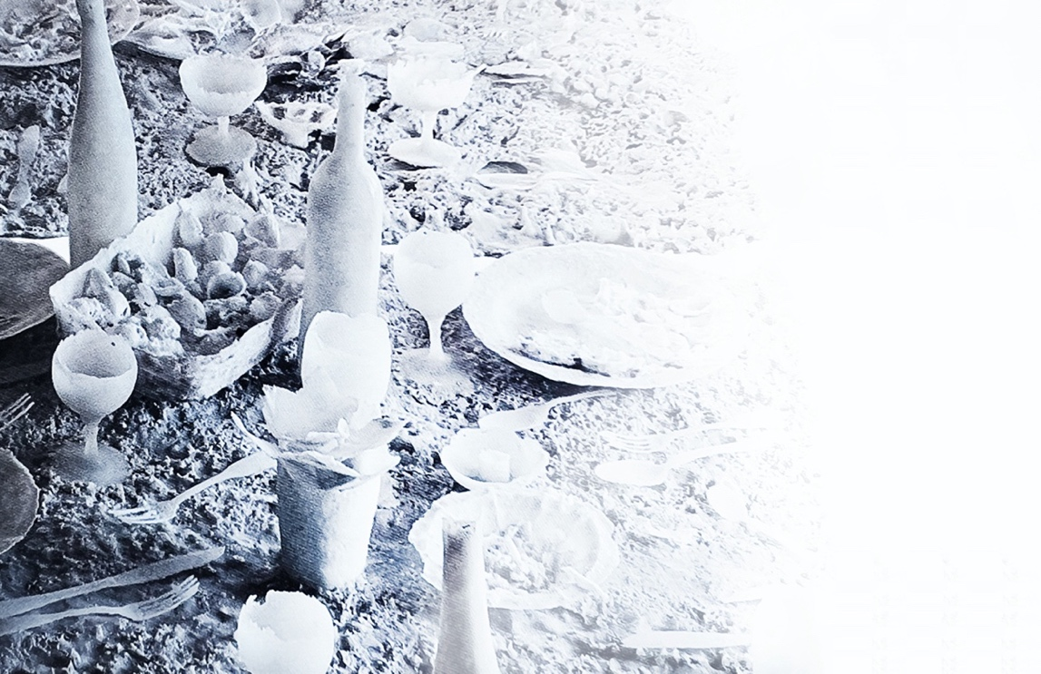

3-5 febbraio 2023
Artefiera
Quartiere Fieristico di Bologna – Padiglione 26 stand B80
Anteprima il 2 febbraio 2023

In anteprima ad Artefiera dal 3 al 5 febbraio 2023 a Bologna, la biennale doutdo* presenterà al pubblico il nuovo tema dell’edizione 2023 con FRÀGIL, un’importante opera di Joan Crous, in un allestimento ideato e progettato da Michele de Lucchi con Alberto Nason.

Doutdo è una biennale di iniziative culturali che unisce arte ed etica, creata a Bologna nel 2011 da Alessandra D’Innocenzo all’interno delle attività di raccolta fondi dell’Associazione Amici della Fondazione Hòspice Seràgnoli. Ogni due anni doutdo propone mostre ed eventi dedicati all’arte, architettura, design e alle eccellenze della nostra cultura, coinvolgendo artisti, istituzioni, gallerie, imprese e collezionisti per riflettere su un tema legato alla contemporaneità. Per l’edizione 2023 della biennale il tema scelto, presentato in anteprima speciale ad Artefiera presso il Padiglione 26 stand B80, è la Fragilità.

“Siamo fragili, tutto è fragile intorno a noi: uomini, animali, piante, la vita sulla terra, le nostre relazioni, i nostri sentimenti, i nostri amori, le nostre idee, la sostenibilità del nostro modello di sviluppo, la nostra idea di progresso, la nostra presunta centralità nell’universo – dichiara Alessandra D’Innocenzo, fondatrice e presidente di doutdo - Se però accettiamo la nostra fragilità possiamo trasformare l’apparente vulnerabilità nel suo opposto, la storia umana lo ha dimostrato, la nostra fragilità diventa agilità consapevole, che se crea una comunità può produrre innovativi e potenti risultati, la vulnerabilità dei singoli diventa forza collettiva per difendere valori condivisi e il bene comune”

La nostra fragilità è come quella del vetro, inventato dall’uomo con fuoco e ferro, trasparente come l’acqua, duttile come la creta ma eterno come l’oro. Capace di dare luce al buio e di farci vedere le stelle. A rappresentare tutto ciò per doutdo sarà l’opera di Joan Crous, noto artista del vetro di origine catalana. La grande scultura FRÀGIL (dimensioni 120x360 cm) è la composizione di sei opere uniche, tutte diverse fra loro, realizzate in fusione di vetro con interventi manuali dell’artista. Per Artefiera l’allestimento dell’opera di Crous è stato affidato alla sapiente progettazione di Michele De Lucchi – designer, architetto e “falegname”, amico da anni di doutdo – in collaborazione con Alberto Nason, industrial e lighting designer.

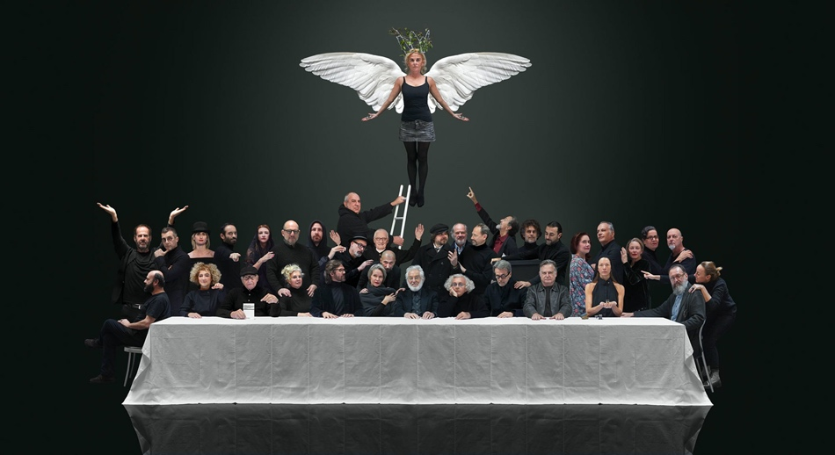
In questa occasione le sei opere originarie sono state unite in un’unica e grande installazione, un lungo tavolo di vetro che rimanda alla fotografia di Giovanni Gastel “La cena di Atene” (2019) la quale vede ritratti i protagonisti della passata edizione di doutdo. Come scrive Gianluca Riccio, uno dei curatori del progetto espositivo “Lungo il filo di questa trama insieme etica, morale ed estetica, i protagonisti dell’ultima edizione di doutdo, riuniti dallo sguardo partecipe di Giovanni Gastel intorno a un lungo tavolo, sono evocati dagli oggetti e dai residui di cibo cristallizzati sulla superficie dei sei tavoli che compongono la grande scultura realizzata da Joan Crus per l’edizione 2023; come se la scena – e il significato di cui è portatrice – fossero restati intatti nel corso di questi anni, ma il punto di vista si fosse ribaltato dall’esterno verso l’interno, con tutti quegli oggetti ordinari dispiegati sul piano orizzontale del tavolo-scultura a incarnare il senso di un messaggio che, anno dopo anno, resta custodito nella forma dell’opera chiamata a interpretarlo”.

Ad accompagnare l’imponente opera di Crous saranno inoltre due panche “Bernina” progettate da Michele De Lucchi con Alberto Nason e realizzate in pietra Leccese da PI.MAR Limestone di Giorgia Marrocco, storico sostenitore di doutdo.

I curatori che affiancano il progetto espositivo ideato da doutdo sono Domenico De Masi (Professore emerito di sociologia del lavoro presso l’Università La Sapienza di Roma), Gianluca Riccio (storico dell’arte, curatore e Professore di storia dell’arte contemporanea presso l’Accademia di Belle Arti di Napoli), Sebastiano Maffettone (Professore di filosofia politica presso l’Università LUISS di Roma) e Pierpaolo Forte (Professore ordinario di diritto amministrativo presso l’Università degli studi del Sannio di Benevento). Ai loro testi critici che saranno presentati in un unico volume durante Artefiera, si aggiungono i testi di Michele De Lucchi, Roberto Grandi e di Alessandro Bergonzoni. Quest’ultimo è amico e sostenitore di doutdo fin dagli inizi ed è infatti proprio lui ad aver dato il nome alla biennale*.

L’opera, dopo Artefiera, entrerà ufficialmente nella grande collezione doutdo, per poi essere assegnata a collezionisti o musei a fronte di una donazione a doutdo attraverso l’Associazione Amici della Fondazione Hòspice Seràgnoli il cui ricavato verrà interamente devoluto alla Fondazione Hospice MT. Chiantore Seràgnoli di Bologna. Come nelle passate edizioni infatti, anche per il 2023 doutdo riunirà le generose donazioni di artisti, gallerie e collezionisti per sostenere concretamente la missione della Fondazione Hospice MT. Chiantore Seràgnoli dedita all’assistenza e cura di pazienti affetti da malattie inguaribili e delle loro famiglie e alle attività di formazione e ricerca sulla medicina palliativa all’interno del Campus Bentivoglio. Un "dare per dare" che si oppone, o quanto meno si discosta da un utilitaristico o egoistico "dare per ricevere". Una restituzione di senso e valore che non ricerca o pretende nulla in cambio.

Si ringrazia per il sostegno: Banca di Bologna e PI.MAR Limestone. Si ringrazia per la collaborazione: Cleto Chiarli – Tenute Agricole, Champagne Aleran, Dusk, Radiosata.

Un grazie speciale a: Joan Crous, Michele De Lucchi, Domenico De Masi, PierPaolo Forte, Sebastiano Maffettone, Giorgia Marrocco, Alberto Nason, Gianluca Riccio.

INFORMAZIONI UTILI

Anteprima doutdo 2023 ad Artefiera con l’opera di Joan Crous e l’allestimento di Michele de Lucchi con Albert Nason.

QUANDO: dal 3 al 5 febbraio 2023
ANTEPRIMA SU INVITO: 2 febbraio 2023
DOVE: Quartiere Fieristico di Bologna, Padiglioni 25 e 26 - Ingresso Costituzione
STAND DOUTDO: Padiglione 26 stand B80

Per informazioni su orari e biglietti di ingresso alla fiera si rimanda al sito www.artefiera.it/

CONTATTI
SITO: https://www.doutdo.it/
MAIL: info@doutdo.it
FACEBOOK: https://www.facebook.com/doutdo

UFFICIO STAMPA
CULTURALIA DI NORMA WALTMANN



051 6569105 - 392 2527126
info@culturaliart.com
www.culturaliart.com
Facebook: Culturalia
Instagram: Culturalia_comunicare_arte
Linkedin: Culturalia di Norma Waltmann
Youtube: Culturalia

